Крынка
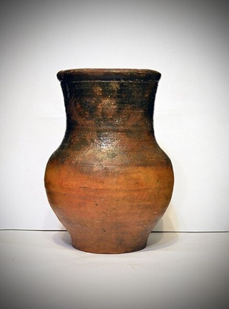
Крынка - глиняный сосуд, в котором хранили и подавали молоко на стол. Она отличалась высоким, довольно широким горлом, которое плавно переходит в округлое тулово. Кринки были объёмом 1-2 литра. Они выполнялись без рисунка с толстыми стенками, с утолщенным верхним краем. Высота была в основном 18-20 см, диаметр 12-13 см.

